中國文化大學教育部高教深耕計畫計畫成果紀錄表

子計畫 | A3-1提供教師跨域教學增能,學生多元跨域學習
具體作法 | 以教學工作坊型態，邀請具體驗、實作、行動研究或個案探討教學方式經驗之校內外專家學者，以雙師共時  授課方式分享、傳授教學經驗，促使教師改變講演式的教學型態，融合多元的教學方式，提升學生的學習興趣與動力。
主題 | 中國文化大學高教深耕計畫 X 教育部設計思考跨域人才培育計畫  （苗圃計畫） - 教師進階工作坊
內容  （活動內容簡述/執行成效） | 主辦單位：中國文化大學、教育部苗圃計畫  活動日期：114年6月12日（週四）上午13時至17時  活動地點：國家地震中心  主 講 者：  - 詹明峰（國立中央大學/學習與教學研究所）  - 黃鼎豪（國立臺北商業大學/創意設計與經營所）  參與人數： 16 人（教師 9 人、學生 1 人、行政人員 4 人、校外 2 人）  內 容：苗圃教練介紹PBL的概念，請參與老師就目前課程有類似運用的開始延伸，講解種類型的PBL課程設計，並針對不同課程搭配PBL類型給予建議。請參與老師當場兩兩當場設計一套課程方案，進行分享與回饋。  執行成效：PBL只要引導學生開發自己解決問題的能力。但老師受於以往授課經驗在設計課程當中難免偏向，給予遍重的知識傳遞或是老師教導的是老師解決問題的過程，而非是引導學生開發屬於學生自我產生的。教練們勉勵老師多多練習，並試著開設相關課程，在提出來討論修正，以期課程多元，使學生更願意參與學習活動。
活動照片  (檔案大小以不超過2M為限) | 活動照片電子檔名稱  (請用英數檔名) | 活動照片內容說明(每張20字內)
 | 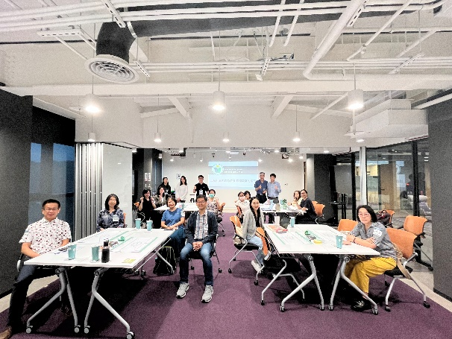 | 工作坊大合照。
 | 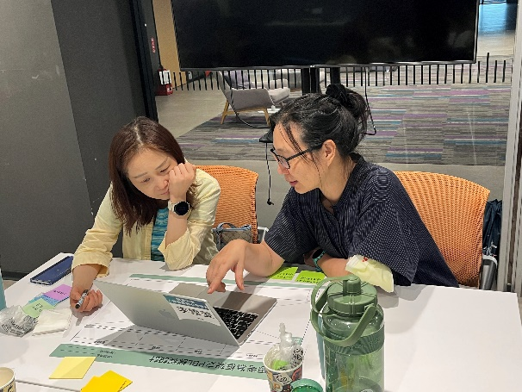 | 兩個不同領域，溝通本身的專業，找到兩者的交集。創造新的課程體驗。
 | 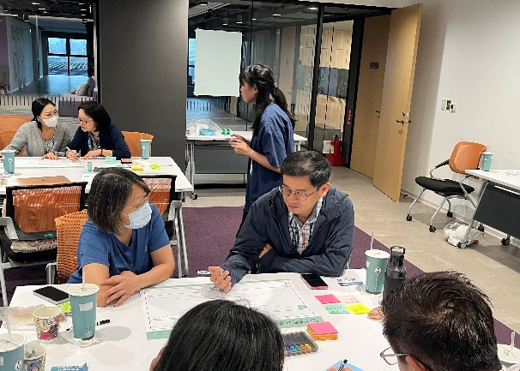 | 兩個不同領域，溝通本身的專業，找到兩者的交集。創造新的課程體驗。
 | 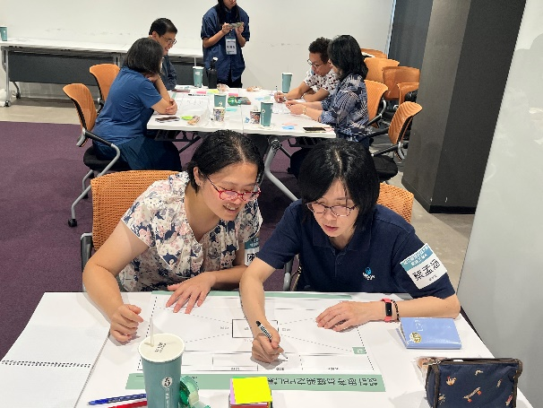 | 兩個不同領域，溝通本身的專業，找到兩者的交集。創造新的課程體驗。
 | 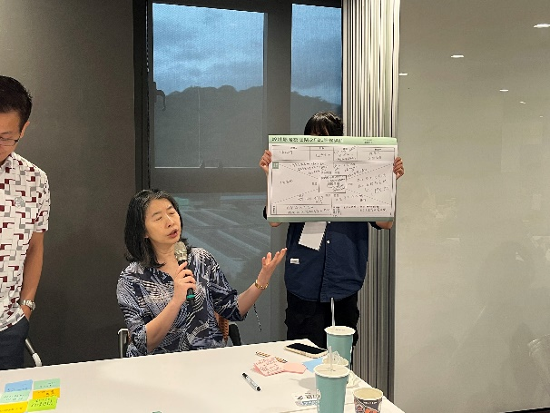 | 課程設計後的分享時機，與教練回饋。
備註：活動照片請附上原始照片一併回傳
附件檔案 | 附件檔案名稱  (請用英數檔名) | 附件名稱

